Влагозащищенный ACOPOStrak
Интеллектуальная конвейерная система с защитой IP69K для отраслей промышленности со строгими санитарными требованиями
Компания B&R разработала новую версию интеллектуальной конвейерной системы ACOPOStrak со степенью защиты IP69K. Новый конвейер можно мыть струей под высоким давлением с температурой до 80°C, он разработан специально для таких отраслей промышленности, как производство продуктов питания или лекарственных препаратов, где предъявляются высокие требования к санитарным нормам.

ACOPOStrak полностью защищен от попадания жидкостей при мытье под высоким давлением, а также от попадания пыли во внутрь. Конвейерное оборудование со степенью защиты IP69K идеально подходит для задач по первичной упаковке. Конвейер можно использовать как в сухих помещения, так и в помещениях с повышенной влажностью.
Коррозийная защита челнока и сегментов
Челноки и сегменты новой версии ACOPOStrak выполнены из нержавеющей стали, надежно сварены и устойчивы к коррозии. Корпус из нержавеющей стали позволяет транспортировать вещества, вызывающие коррозию, или применять конвейер ACOPOStrak в агрессивных средах. Все внешние поверхности химически устойчивы и препятствуют проникновению частиц или жидкостей внутрь челнока или сегментов. Магнитный блок челноков полностью устойчив к мойке под высоким давлением.
Гибкость
Новая модель ACOPOStrak с защитой IP69K от компании B&R обеспечивает экономичную выгоду для выпуска партии в одну единицу с эффективностью серийного производства и подходит для производств, где требуется соблюдение жестких санитарных норм. ACOPOStrak можно расширять путем наращивания модулей-сегментов линии и станций обработки. В результате конвейер легко масштабируется и в любое время может быть адаптирован к новым требованиям производства.

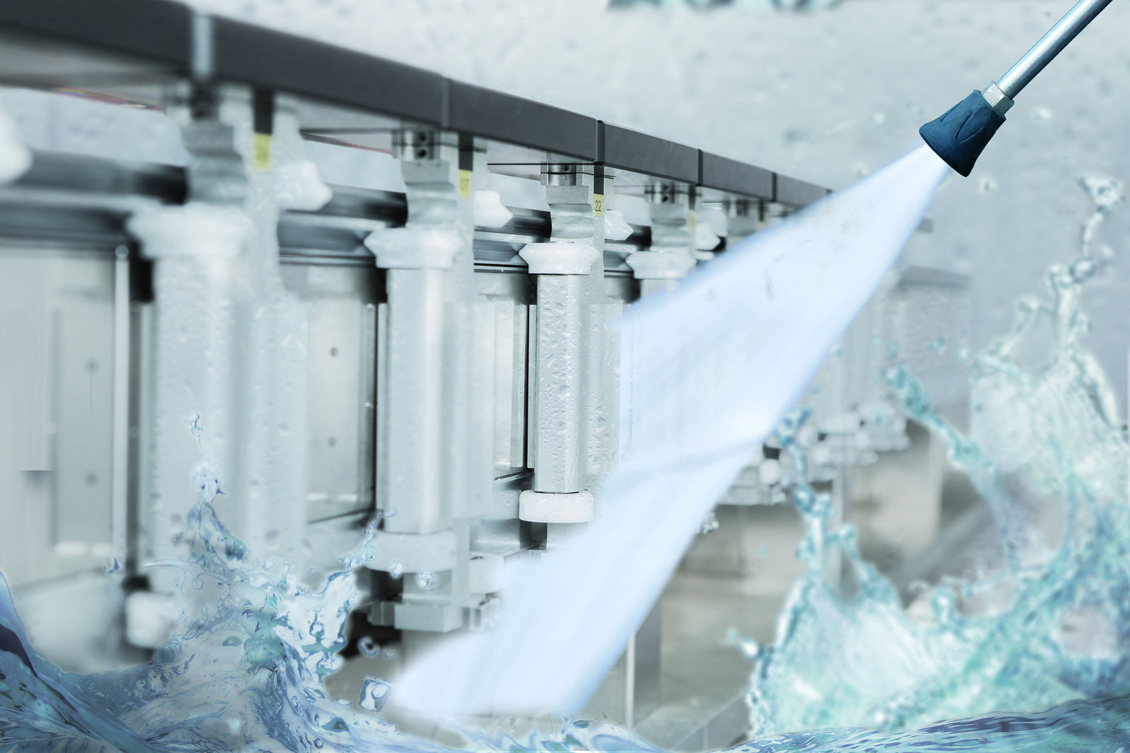
Новый конвейер способен выдерживать мойку под высоким давлением и полностью пылезащищен.

О компании B&R
Компания B&R специализируется на инновационных решениях в сфере промышленной автоматизации, а также имеет представительства по всему миру со штаб-квартирой в Австрии. Продукция B&R сочетает в себе уникальные инженерные разработки и передовые технологии, и по праву завоевала международное признание и любовь клиентов. В портфолио B&R всегда найдется комплексное решение практически для любой задачи современной промышленности: автоматизация отдельных машин или целых заводов, продвинутое управление движением, визуализация, встроенные технологии безопасности и многое другое. Технологии промышленной полевой шины POWERLINK и openSAFETY, так же, как и мощная среда разработки Automation Studio являются основой постоянного совершенствования техники автоматизации и успеха компании на рынке. Дух инноваций позволяет компании B&R быть на острие прогресса, превосходя самые смелые ожидания своих клиентов.
Более подробную информацию Вы сможете найти на www.br-automation.com.

